**Numeração Maia**

Imagine um sistema de numeração que a base seja 20?

Resultado da soma do número de dedos das mãos e dos pés? Base 20? Mas o que isso quer dizer?

Então vejamos, nosso sistema de numeração é indo-arábico, ele usa um sistema de numeração posicional. Isso significa que a posição ocupada por cada algarismo em um número altera seu valor de uma potência de 10 (na base 10 = números dedos das mãos) para cada casa à esquerda.

Por exemplo, no sistema decimal (base 10), no número 125 o algarismo 1 representa 100 (uma centena) , o 2 representa 20 (duas dezenas) e o 5 representa 5 mesmo (5 unidades).

Assim, em nossa notação, 125 = 100 + 20 + 5

A base 10 é hoje a mais usualmente utilizada, embora não seja a única. No comércio podemos pedir uma dúzia de rosas ou uma “grosa” de parafusos (que possuem base 12), nosso tempo é marcado em minutos e segundos (base 60). Os computadores utilizam o sistema binário (base 2), onde programadores, por facilidade, usam em geral uma base que seja de potência de 2, tal como 24 (base 16 ou sistema hexadecimal) ou eventualmente ainda 23 (base 8 ou sistema octal).

No decorrer da história encontramos vários sistemas de numeração elaborados por grandes civilizações, como os egípcios, os babilônicos, os romanos, os chineses e os maias.

É sobre esse último, que iremos tratar , o sistema desenvolvido pelos maias, uma civilização que viveu muito próximo de nós. Por mais de mil anos, habitaram a região onde se localiza o sul do México e a América Central.

[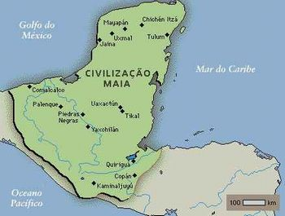](http://portaldoprofessor.mec.gov.br/storage/discovirtual/galerias/imagem/0000000398/0000002343.jpg)

Provavelmente, foi a mais antiga das civilizações pré-colombianas, surgiram no século IV d.C. na Península de Yucatán, onde hoje ficam o México, Belize e Guatemala. Jamais formaram um império, embora possuíssem uma cultura comum.

Eram muito curiosos em relação ao movimento dos astros e estrelas, sendo também responsáveis por conhecimentos de Astronomia. Com este saber, os maias desenvolveram calendários precisos. Ao contrário de muitos povos, eles não se referiam as fases da Lua para medir o tempo. Para eles, a lua era um deus covarde, desta forma, mediam o tempo a partir dos vinte dedos, definindo meses de vinte dias.  Essa noção de número não ajudava apenas na Astronomia, mas também na administração de todo o reino para a cobrança de impostos das tribos súditas.

Para representar os números, se utilizavam da combinação de três símbolos: um ponto, uma barra horizontal e uma concha; onde o ponto = 1 unidade, a barra = 5 unidades e a concha=0

[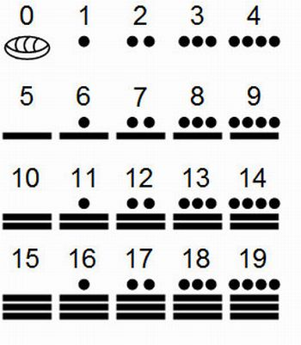](http://portaldoprofessor.mec.gov.br/storage/discovirtual/galerias/imagem/0000000398/0000002345.jpg)

O sistema ponto-barra, foi criado 4 ou 5 século a.C.  
Fonte: IMENES, L.M. Os números na história da civilização. São Paulo: Scipione, 1999. (Coleção Vivendo a matemática).

Para grande surpresa deste sistema de numeração, aparece o zero, pois ele facilitava operações matemáticas e contribuía no caráter posicional da numeração maia.

Sabendo que o ponto significa 1 e a barra 5, para ler os números acima você deve apenas somar os símbolos. Pontinhos representados em cima das barrinhas.

Mas e para representar o número a partir do número 20? Usaríamos 4 barras?  Observe a figura abaixo...

[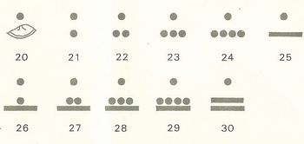](http://portaldoprofessor.mec.gov.br/storage/discovirtual/galerias/imagem/0000000398/0000002344.jpg)

Fonte: IMENES, L.M. Os números na história da civilização. São Paulo: Scipione, 1999. (Coleção Vivendo a matemática).

O número 20 era representado por 1 ponto e 1 concha, o número 21 por 2 pontos, o 22 por 3 pontos... e assim sucessivamente. Porém é importante observar a posição que cada ponto ocupa, isso é o que faz a diferença.

Curiosamente, parece confuso, mas vamos tentar entender a sequência.